Об установке мемориальной доски А.А. Стаканову

В целях увековечения памяти кавалера ордена Мужества (посмертно), гвардии рядового, погибшего при исполнении воинского долга в ходе проведения специальной военной операции на территории Запорожской области, на основании ходатайства общественной комиссии по упорядочению названий улиц, присвоению имен муниципальным учреждения и обоснований при установке памятников, памятных знаков и мемориальных досок в городе Пскове, в соответствии с Положением о порядке присвоения имен муниципальным учреждениям, улицам, скверам, площадям, установки памятников, памятных знаков и мемориальных досок в городе Пскове, утвержденным постановлением Псковской городской Думы от 01 декабря 2000 года № 361, руководствуясь подпунктом 26 пункта 2 статьи 23 Устава муниципального образования «Город Псков»,

**Псковская городская Дума**

**РЕШИЛА**

1. Установить мемориальную доску кавалеру ордена Мужества (посмертно), гвардии рядовому Стаканову Алексею Андреевичу на здании МБОУ «СОШ № 2» по адресу: г. Псков, ул. Свердлова, дом 56.

2. Утвердить эскиз мемориальной доски и текст надписи согласно приложению к настоящему решению.

3. Настоящее решение вступает в силу с момента его подписания Председателем Псковской городской Думы.

4. Опубликовать настоящее решение в газете «Псковские Новости» и разместить на официальном сайте муниципального образования «Город Псков» в сети «Интернет».

Председатель Псковской городской Думы А.Г. Гончаренко

Приложение к решению

Псковской городской Думы

№ ______ от ____________

*Проект текста на мемориальной доске*

***В этой школе учился***

***гвардии рядовой***

***СТАКАНОВ***

***Алексей Андреевич***

***23.08.1995-20.06.2023***

***Погиб при исполнении воинского долга***

***на территории Запорожской области***

***в ходе проведения специальной военной операции***

***Награжден орденом Мужества***

***(посмертно)***

*Проект мемориальной доски*

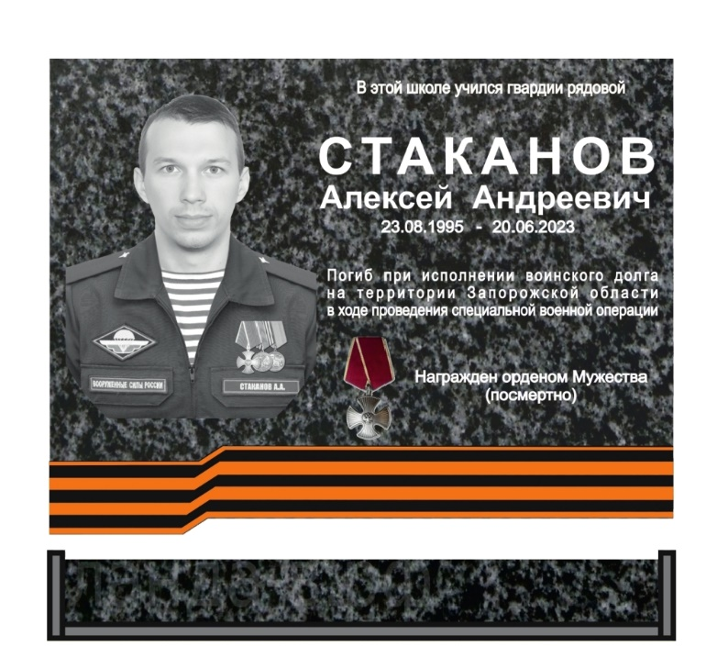

Размер мемориальной доски: 80 см x 50 см

Материал: гранит

Председатель Псковской городской Думы А.Г. Гончаренко